Regressão Logística
A regressão logística surge da necessidade de obter as probabilidades posteriores de K-classes via funções lineares nos covariantes, para K=2 classes as probabilidades posteriores são obtidas por:
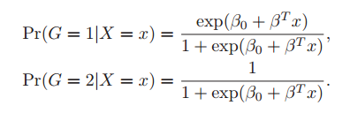
Utilizando a transformação log[p/(1−p)] obtemos:
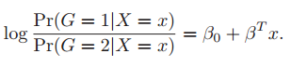
A regressão logística é calculada por máxima verossimilhança utilizando a verossimilhança condicional de G dado X. Representamos as classes por 0 e 1 via variável resposta y_{i} onde y₁ = 1 quando g₁ = 1 e y₁ = 0 quando g₁ = 0. A função de log-verossimilhança pode ser escrita como:
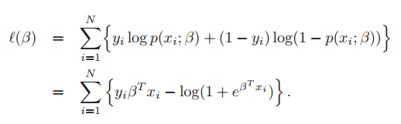
A regularização L1 é aplicada na maximização da função acima:
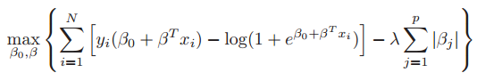
Analogamente para a regularização L2:
Onde lambda é o parâmetro de penalidade nos coeficientes.

Gradient Boosting Tree
O algoritmo de boosting é um procedimento que combina a predição de diversos classificadores “fracos” para produzir um classificador “forte”. Tal abordagem é comumente utilizada em algoritmos de arvores, de maneira geral o classificador tem a seguinte forma:
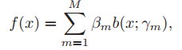
Onde os coeficientes betas são os fatores de expansão e as funções b(x) são os classificadores fracos.
O objetivo da combinação das funções acima é em cada passo do algoritmo minimizar a função de perda L:
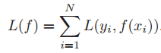
Há diversas abordagens utilizadas para minimizar a função acima em relação a função f(x), a utilizada neste estudo é via gradiente descendente em funções de perdas que variam entre perda logarítmica, quadrática, etc.

Random Forest
O algoritmo Randon Forest se baseia na técnica de booststraping, o conjunto treino é amostrado sem substituição e em cada amostragem uma arvore de decisão diferente é construída. A ideia essencial deste procedimento é criar diversos classificadores aproximadamente sem viés e obter a média da predição. O algoritmo é apresentado abaixo:

Seja B o número de árvores
1 – Para b = 1 até B
- Obtenha uma amostra de booststrap Z* de tamanho N do conjunto treino
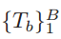
- Construa uma arvore T_{b} no conjunto Z*
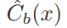
2 – O conjunto final de arvores é dado por
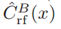
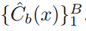
3 – Para a predição de uma nova instância x, seja a classe predita pela b-ésima arvore de decisão, logo temos:
= Voto da Maioria

